

「高」人指點 妮妮脫困就快了
自由時報 – 2013年8月10日 上午6:11通知
〔自由時報記者趙新天／楊梅報導〕台灣球星曾雅妮最近遇到的低潮，看來應該有辦法突破，在她的師父高尚宏眼裡，妮妮應該很快就可以度過這段最艱難的時期。
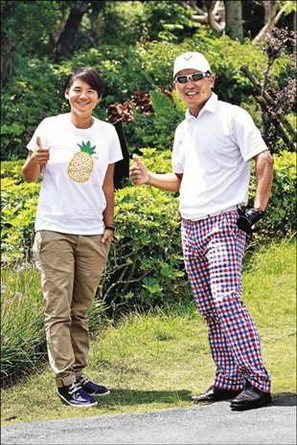
赴球場 為師父高尚宏加油
返台短暫休假的前世界球后曾雅妮，昨天輕裝現身揚昇球場，專程為參加百齡罈台灣冠軍盃的師父高尚宏加油，同時也向高尚宏請益，希望找出脫困的方向。
原本這場比賽曾雅妮還打算當高尚宏的桿弟，但是返台的時間太晚，加上這幾天戶外溫度偏高，妮妮笑著打了退堂鼓，在場邊幫他加油就好。
除了見到高尚宏，妮妮昨天也和許多前輩、好友打招呼，林文堂和呂偉智都安慰她，不要擔心這段低潮期，只要持續努力都能安然度過的。詹世昌更說，如果妮妮想拚球找回鬥志他一定奉陪，讓曾雅妮滿開心的。
前輩好友送暖 「找回霸氣」
高尚宏打完第2回合後，和曾雅妮單獨長談了許久，從小指導她學習高爾夫的高尚宏認為，妮妮訂了許多想達成的目標，執行的過程有些會得到支持，有些則會遇上阻力，她太在意那些意見，反而讓自己困在其中。
他告訴妮妮，有些事情要看開一點，如果是自己很想要做的事情就一定要放手去做，不要在意那麼多意見。
經過這次長談，高尚宏認為妮妮現在的狀況還好，她是非常聰明的選手，很多事情其實她都想清楚了，也知道該怎麼做，他特別提醒妮妮：「一定要找回以前那種霸氣，那是妳與生俱來的能力，沒有人能和妳相比。」他認為，妮妮應該很快就會走出來的。

